第４７回山口県高等学校総合文化祭 音楽４部門発表会 ステージ配置図（器楽・管弦楽以外）
※実施要項を参照のうえ、出演日・出演順・借用希望打楽器等をご記入ください。
出演日 |  | 出演順 |  | 出演部門 | 学校名 | 出演者数
 | 日 |  | 番 |  |  |  | 人

10.8m
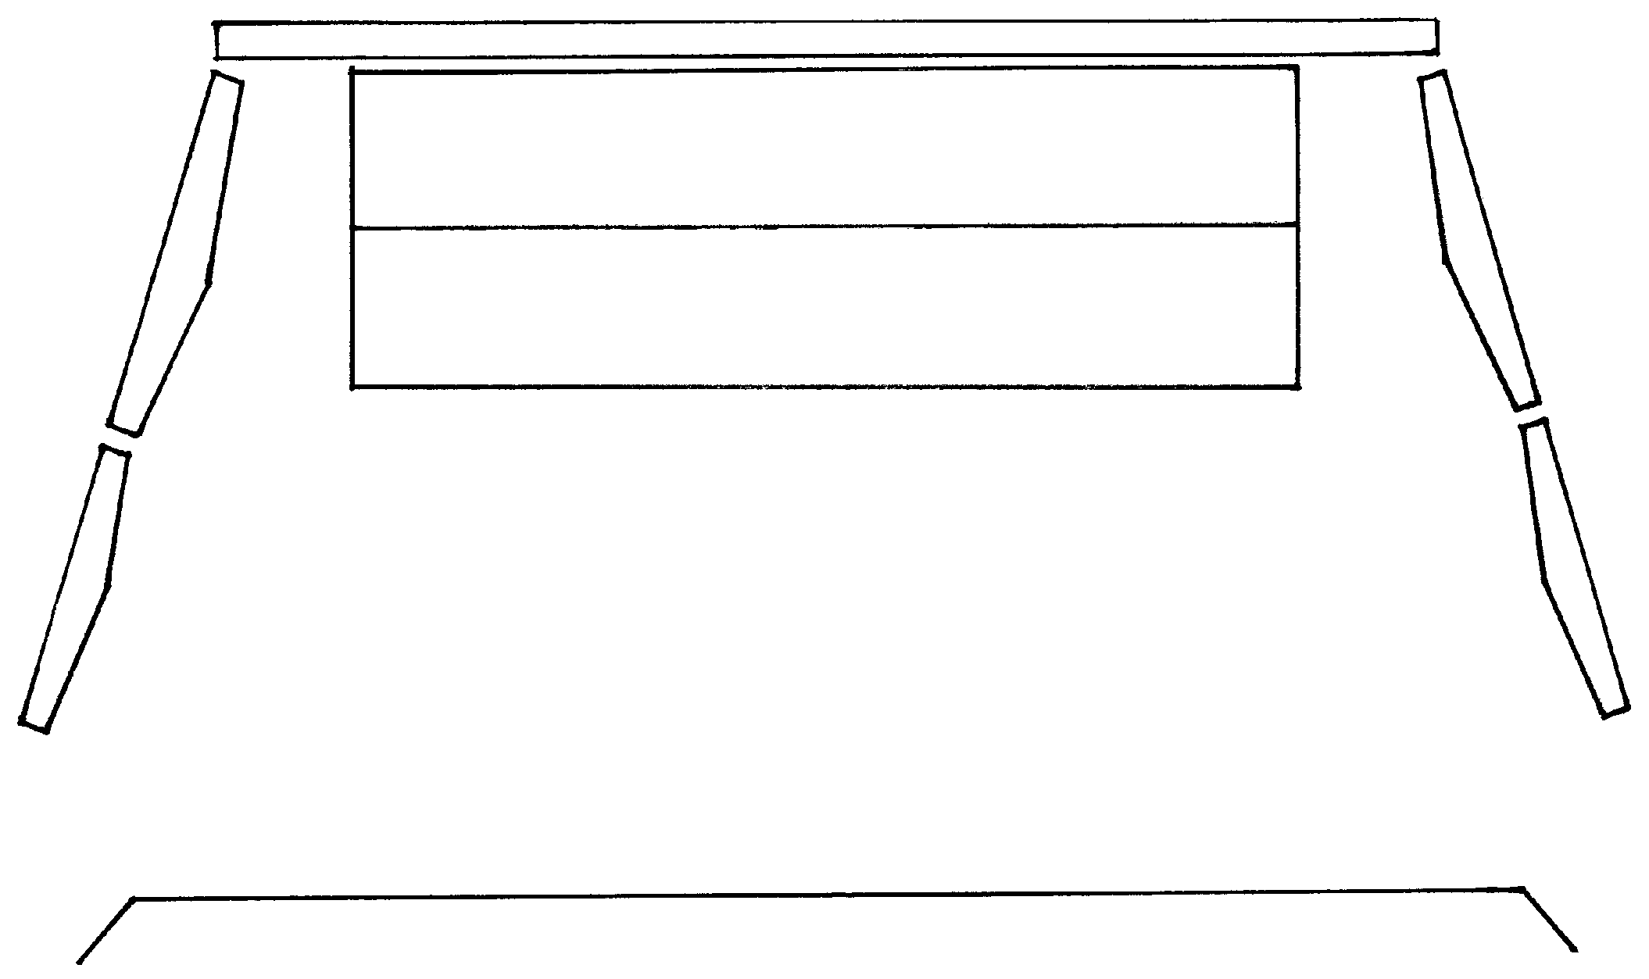
合 計

ピアノを使用しない場合の待機位置 | 椅 子 | 脚
ピアノを使用しない場合の待機位置 | 譜面台 | 台

1.8m
上 段（高さ60cm）

1.8m | 椅 子 | 脚
1.8m | 譜面台 | 台

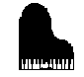
下 段（高さ30cm）

 | 椅 子 | 脚
 | 譜面台 | 台

フロア

 | 椅 子 | 脚
 | 譜面台 | 台

5.8m

※オーケストラピット部分のフロアは上がっています。

※配置図の記入にあたっては、次のような記号を用いてください。 |  |  |  |  |  |  |  |  |  |  | 借用希望打楽器等（○で囲む）
 | 椅子・・・・・・・ ○ 譜面台・・・・・・・ Ｔ |  |  |  |  |  |  |  |  |  | ティンパニ（ 23 ・ 26 ・ 29 ・ 32 ）  バスドラム・マリンバ・チャイム・グロッケン  シロフォン・ヴィブラフォン・ドラムセット  タムタム・ピアノ（ 全開 ・ 半開 ・ 閉 ）  電源（ 上手 ・ 下手 ）  バスクラリネット用椅子（ ）脚
 |  |  |  |  |  |  | 指 揮 台 |  | 指揮者用譜面台
 | スネアドラム・・・  グロッケン・・・・  シロフォン・・・・  チャイム・・・・・ | ＳＤ | バスドラム・・・・・  ヴィブラフォン・・・  マリンバ・・・・・・ | ＢＤ
 | スネアドラム・・・  グロッケン・・・・  シロフォン・・・・  チャイム・・・・・ | ＧＬ | バスドラム・・・・・  ヴィブラフォン・・・  マリンバ・・・・・・ | ＶＩ
 |  |  |  |  |  |  | 要 ・ 不要 |  | 要 ・ 不要
 | スネアドラム・・・  グロッケン・・・・  シロフォン・・・・  チャイム・・・・・ | ＸＹ | バスドラム・・・・・  ヴィブラフォン・・・  マリンバ・・・・・・ | ＭＡ
 | スネアドラム・・・  グロッケン・・・・  シロフォン・・・・  チャイム・・・・・ | ＣＨ | ティンパニ・・・・・ ◎

ステージ配置図送付先 y-matsui@hayatomo.jp（mail）早鞆高校 松井友介 宛 ６月５日（木）〆切

